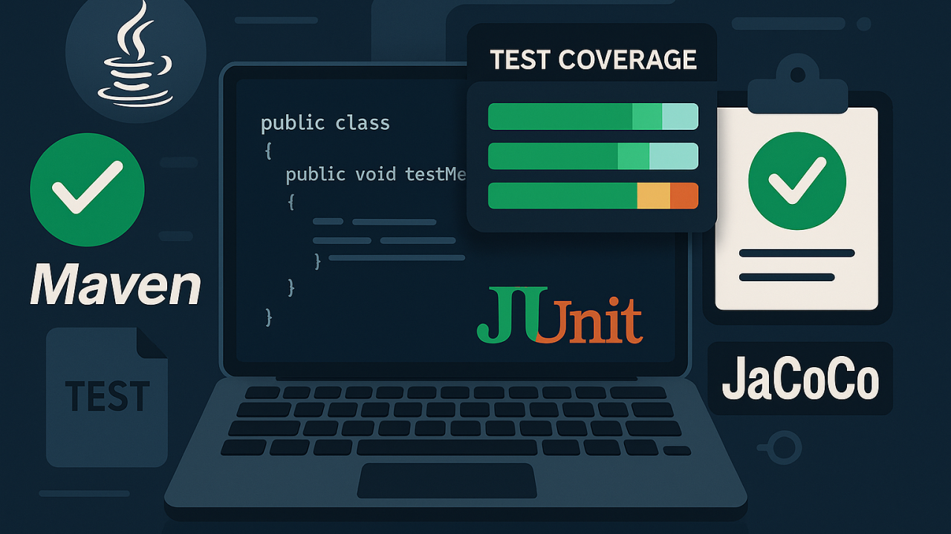

Implementando Testes Unitários com JaCoCo

**Implementando Testes Unitários em um Projeto Java com Maven**

**[[](https://www.linkedin.com/in/chmulato/)](https://www.linkedin.com/in/chmulato/)**

**[Christian Mulato](https://www.linkedin.com/in/chmulato/)**

Desenvolvedor Java Sênior | Especialista em Back-end | Jakarta, Spring Boot, REST APIs, Docker | Engenheiro Químico

24 de junho de 2025

Este artigo aborda a implementação de testes unitários em um projeto Java utilizando Maven, com foco na classe **FileBackup** e na geração de relatórios de cobertura de código com **JaCoCo**. Vamos explorar como estruturar o projeto, escrever testes eficazes e garantir a qualidade do código.

**Por que Escrever Testes Unitários?**

Testes unitários garantem que cada parte do seu código funciona como esperado, facilitando a manutenção, ***refatoração*** e evolução do projeto. Eles ajudam a identificar rapidamente bugs e reduzem o custo de correção de erros.

**Estrutura de Pastas Padrão**

Para projetos Java seguindo o padrão Maven, a estrutura recomendada é:

project-root/

│

├── src/

│ ├── main/

│ │ └── java/

│ │ └── com/

│ │ └── mulato/

│ │ └── FileBackup.java

│ └── test/

│ └── java/

│ └── com/

│ └── mulato/

│ └── FileBackupTest.java

**Boas Práticas para Testes Unitários**

* **Nomeie os métodos de teste de forma clara**: O nome deve indicar o que está sendo testado e o resultado esperado.
* **Teste apenas uma lógica por método**: Cada teste deve validar um único comportamento.
* **Evite dependências externas**: Use mocks para simular recursos externos (banco de dados, arquivos, etc).
* **Garanta independência dos testes**: Os testes devem poder ser executados em qualquer ordem.
* **Mantenha os testes rápidos**: Testes lentos dificultam a integração contínua.

**Configurando Dependências no Maven**

No arquivo pom.xml, adicione as dependências do **JUnit 5** para testes e do **JaCoCo** para cobertura de código:

<dependency>

<groupId>org.junit.jupiter</groupId>

<artifactId>junit-jupiter</artifactId>

<version>5.10.2</version>

<scope>test</scope>

</dependency>

E o plugin do **JaCoCo** dentro da seção <build>:

<plugin>

<groupId>org.jacoco</groupId>

<artifactId>jacoco-maven-plugin</artifactId>

<version>0.8.11</version>

<executions>

<execution>

<goals>

<goal>prepare-agent</goal>

</goals>

</execution>

<execution>

<id>report</id>

<phase>test</phase>

<goals>

<goal>report</goal>

</goals>

</execution>

</executions>

</plugin>

**Tornando Métodos Testáveis**

Para que os métodos possam ser testados, eles não devem ser private. Altere para static (sem modificador) ou public:

// Antes

private static void copyDirectory(...);

private static int countFiles(...);

// Depois

static void copyDirectory(...);

static int countFiles(...);

**Exemplos de Asserts no JUnit**

Além do **assertEquals** e **assertTrue**, o **JUnit** oferece outros métodos úteis:

assertFalse(condition);

assertNull(object);

assertNotNull(object);

assertThrows(Exception.class, () -> { /* código */ });

**Utilizando Mocks em Testes**

Para testar métodos que dependem de recursos externos, utilize bibliotecas como **Mockito**:

<dependency>

<groupId>org.mockito</groupId>

<artifactId>mockito-core</artifactId>

<version>5.2.0</version>

<scope>test</scope>

</dependency>

Exemplo de uso:

import static org.mockito.Mockito.*;

MyService service = mock(MyService.class);

when(service.doSomething()).thenReturn("resultado");

**Integração Contínua e Testes Automatizados**

Configure pipelines de CI (como GitHub Actions, GitLab CI, Jenkins) para rodar os testes automaticamente a cada push. Isso garante que novas alterações não quebrem funcionalidades existentes.

**Exemplo de pipeline com GitHub Actions**

name: Java CI

on: [push, pull_request]

jobs:

build:

runs-on: ubuntu-latest

steps:

- uses: actions/checkout@v4

- name: Set up JDK 21

uses: actions/setup-java@v4

with:

distribution: 'temurin'

java-version: '21'

- name: Build with Maven

run: mvn clean test

**Testes Parametrizados com JUnit 5**

import org.junit.jupiter.params.ParameterizedTest;

import org.junit.jupiter.params.provider.ValueSource;

@ParameterizedTest

@ValueSource(strings = {"file1.txt", "file2.txt"})

void testFileNames(String fileName) {

assertTrue(fileName.startsWith("file"));

}

**Exemplo de Classe de Teste Unitário**

package com.mulato;

import org.junit.jupiter.api.Test;

import java.io.*;

import java.util.concurrent.atomic.AtomicInteger;

import static org.junit.jupiter.api.Assertions.*;

class FileBackupTest {

@Test

void testCountFilesEmptyFolder() throws IOException {

File tempDir = new File("testDirEmpty");

tempDir.mkdir();

try {

int count = FileBackup.countFiles(tempDir);

assertEquals(0, count);

} finally {

tempDir.delete();

}

}

@Test

void testCopyDirectory() throws IOException {

File sourceDir = new File("sourceDir");

File destDir = new File("destDir");

sourceDir.mkdir();

destDir.mkdir();

File file = new File(sourceDir, "file.txt");

try (FileWriter fw = new FileWriter(file)) {

fw.write("test");

}

AtomicInteger filesProcessed = new AtomicInteger(0);

try {

FileBackup.copyDirectory(sourceDir, destDir, filesProcessed);

File copiedFile = new File(destDir, "file.txt");

assertTrue(copiedFile.exists());

assertEquals(1, filesProcessed.get());

} finally {

file.delete();

sourceDir.delete();

for (File f : destDir.listFiles()) f.delete();

destDir.delete();

}

}

}

**Testando o Método Main**

Para garantir que o método main executa sem lançar exceções:

package com.mulato;

import org.junit.jupiter.api.Test;

import static org.junit.jupiter.api.Assertions.assertDoesNotThrow;

public class MainTest {

@Test

void testMainRunsWithoutException() {

assertDoesNotThrow(() -> Main.main(new String[]{}));

}

}

**Gerando Relatórios de Cobertura com JaCoCo**

Após configurar o plugin, execute:

mvn clean test

O relatório será gerado em: target/site/jacoco/index.html

Abra esse arquivo no navegador para visualizar a cobertura dos testes.

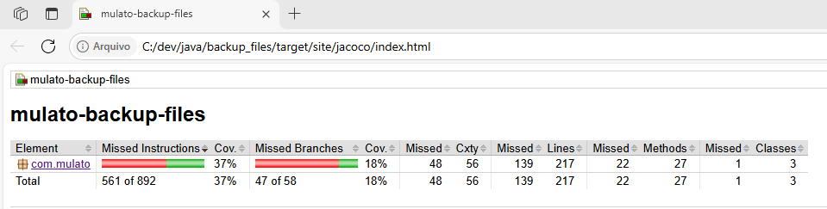

Exemplo de relatório JaCoCo

**Recursos e Leituras Complementares**

* [**Documentação Oficial do JUnit 5**](https://junit.org/junit5/docs/current/user-guide/)
* [**Mockito - Site Oficial**](https://site.mockito.org/)
* [**Guia de Cobertura de Código com JaCoCo**](https://www.jacoco.org/jacoco/trunk/doc/)
* [**Boas Práticas de Testes Unitários (Martin Fowler)**](https://martinfowler.com/bliki/UnitTest.html)

**Resumo:**

* Estruture seu projeto conforme o padrão Maven.
* Adicione **JUnit** e **JaCoCo** ao pom.xml.
* Torne métodos utilitários testáveis (não privados).
* Escreva testes unitários para métodos de lógica.
* Gere e consulte o relatório de cobertura com **JaCoCo**.
* Considere automatizar seus testes com pipelines de CI modernos.
* Compartilhe suas experiências e dúvidas nos comentários!

**Adendo: Hospedando o Código no GitHub e Publicando em Ambiente Produtivo**

Além de implementar e testar seu projeto localmente, você pode hospedar o código no GitHub e publicar em ambientes produtivos. Veja como:

**1. Hospedando no GitHub**

* Crie um repositório no GitHub.
* Faça o commit do seu projeto local e envie para o repositório remoto:

git init

git add .

git commit -m "Primeiro commit"

git remote add origin https://github.com/SEU_USUARIO/NOME_DO_REPOSITORIO.git

git push -u origin main

**2. Publicando em Ambiente Produtivo**

O método de publicação depende do tipo de aplicação:

* **Aplicação Desktop Java**
* Gere um JAR executável com Maven:

mvn clean package

* Transfira o arquivo .jar para o servidor ou máquina onde será executado.
* Execute com:

java -jar nome-do-arquivo.jar

* **Aplicação Web Java**
* Gere um arquivo .war ou .jar e faça o deploy em um servidor de aplicação (Tomcat, WildFly, etc.) ou em serviços de nuvem (Azure, AWS, Heroku, etc.).
* **Automação com CI/CD**
* Use GitHub Actions para automatizar testes, builds e até deploys para ambientes de produção.

**Resumo:**

* GitHub serve para versionamento, colaboração e integração contínua.
* O deploy em produção depende do tipo de aplicação e do ambiente escolhido.
* Você pode automatizar o processo de build e deploy usando pipelines de CI/CD.

Se quiser um exemplo de workflow de deploy ou dicas para um ambiente específico, deixe sua dúvida nos comentários!

Código-fonte no GitHub: [**chmulato/backup_files**](https://github.com/chmulato/backup_files)